LAPORAN PRAKTIKUM INTERNET OF THINGS (IoT)

Fakultas Vokasi, Universitas Brawijaya

**Praktik Simulasi ESP32 & Sensor Suhu Kelembaban**

*Ardian Wahyu Nizar - 233140700111044*

*Fakultas Vokasi, Universitas Brawijaya*

*Email: ardianwahyunizar614@gmail.com*

**Abstract** (Abstrak)

Eksperimen ini bertujuan untuk mensimulasikan sistem pemantauan suhu dan kelembaban menggunakan ESP32 yang terhubung dengan sensor DHT11 di Wokwi dengan pemrograman C++ di Visual Studio Code. Sistem ini membaca nilai suhu dan kelembaban dari sensor, lalu menampilkan hasilnya melalui serial monitor. Hasil simulasi menunjukkan bahwa sistem bekerja dengan baik, sensor berhasil memberikan pembacaan yang sesuai dengan kondisi lingkungan yang disimulasikan. Penggunaan Wokwi terbukti efektif untuk pengujian awal tanpa memerlukan perangkat keras fisik, sehingga mempermudah debugging dan pengembangan. Kesimpulannya, ESP32 dapat digunakan sebagai pengontrol sistem pemantauan suhu dan kelembaban, dan simulasi di Wokwi memungkinkan validasi program sebelum implementasi nyata.

***Kata kunci****: Sensor suhu, kelembaban, ESP32, DHT11, Wokwi, Visual Studio Code, simulasi.*

**1. Pendahuluan**

**1.1 Latar belakang**

Sistem pemantauan suhu dan kelembaban sangat penting untuk berbagai aplikasi, seperti pengendalian iklim dalam ruangan, pertanian pintar, dan pengawasan kualitas lingkungan. Dengan kemajuan teknologi, mikrokontroler seperti ESP32 dapat digunakan untuk mengendalikan dan memonitor sensor suhu dan kelembaban dengan lebih fleksibel dan efisien. Salah satu sensor yang umum digunakan adalah DHT11, yang dapat memberikan pembacaan suhu dan kelembaban secara akurat dalam jangkauan tertentu.

Simulasi berbasis perangkat lunak seperti Wokwi memungkinkan pengguna untuk merancang, memprogram, dan menguji sistem berbasis mikrokontroler tanpa perlu perangkat keras fisik. Dalam eksperimen ini, dilakukan simulasi pemantauan suhu dan kelembaban menggunakan ESP32 dan sensor DHT11 di platform Wokwi dengan pemrograman berbasis C++ menggunakan Visual Studio Code.

**1.2 Tujuan eksperimen**

1. Mendesain dan mensimulasikan sistem pemantauan suhu dan kelembaban menggunakan mikrokontroler ESP32 di Wokwi.  
   Mengimplementasikan program berbasis C++ untuk membaca nilai suhu dan kelembaban dari sensor DHT11.  
   Menguji efektivitas simulator Wokwi dalam membantu perancangan dan pengujian sistem berbasis mikrokontroler sebelum implementasi nyata.

**2. Methodology (Metodologi)**

**2.1 Tools & Materials (Alat dan Bahan)**

Alat dan Perangkat Lunak:

1. Wokwi Simulator – Platform berbasis web untuk simulasi mikrokontroler dan rangkaian elektronik.
2. Visual Studio Code – Editor kode untuk menulis dan mengunggah program ke ESP32.
3. Arduino Framework – Digunakan sebagai dasar pemrograman mikrokontroler ESP32 dalam bahasa C++.

Bahan (Simulasi Komponen Elektronik):

1. ESP32 – Mikrokontroler yang digunakan sebagai pengendali utama dalam simulasi.
2. **Sensor DHT11** – Digunakan untuk membaca nilai suhu dan kelembaban.
3. Kabel Penghubung (dalam simulasi Wokwi) – Menghubungkan komponen dalam desain rangkaian.
   1. **Implementation Steps (Langkah Implementasi)**

1. Perancangan Rangkaian di Wokwi

1. Membuka platform Wokwi dan memilih ESP32 sebagai mikrokontroler.
2. Menambahkan sensor DHT11 dan menghubungkannya ke salah satu pin GPIO ESP32 (misalnya GPIO 14).
3. Menyusun rangkaian dengan menghubungkan sensor DHT11 ke pin data ESP32 dan memberikan daya serta ground sesuai dengan kebutuhan sensor.

2. Pemrograman Sistem Pemantauan Suhu dan Kelembaban

1. Membuka Visual Studio Code dan menulis kode dalam bahasa C++ menggunakan Arduino framework..
2. Mendefinisikan pin yang digunakan untuk sensor DHT11 dan mengatur pin tersebut untuk membaca data dari sensor.
3. Menulis logika untuk membaca nilai suhu dan kelembaban menggunakan pustaka DHT11 dan menampilkan hasilnya melalui serial monitor.
4. Menambahkan delay untuk pembacaan sensor secara berkala..

3. Pengujian Simulasi

1. Menjalankan program di Wokwi untuk melihat apakah pembacaan suhu dan kelembaban berfungsi dengan baik.
2. Mengamati hasil pembacaan suhu dan kelembaban di serial monitor.
3. Melakukan debugging jika ada kesalahan pada pembacaan data atau koneksi.

**3. Hasil dan Pembahasan**

**3.1 Hasil Eksperimen**

1. Rangkaian Berhasil Dijalankan

a. Rangkaian yang telah dirancang di Wokwi berhasil diimplementasikan, dan sensor DHT11 memberikan pembacaan suhu dan kelembaban sesuai dengan skenario yang disimulasikan.  
b. ESP32 mampu mengontrol pembacaan data dari sensor menggunakan pustaka DHT11 dan menampilkan hasilnya melalui serial monitor.

2. Pembacaan Suhu dan Kelembaban

1. Sensor DHT11 berhasil membaca suhu dan kelembaban dengan baik dan akurat sesuai dengan kondisi yang disimulasikan di Wokwi.
2. Nilai suhu dan kelembaban yang dibaca terlihat di serial monitor dengan format yang jelas,

3. Hasil Simulasi di Wokwi

1. Program yang dijalankan di Wokwi menampilkan hasil pembacaan suhu dan kelembaban secara real-time melalui serial monitor.
2. Tidak ditemukan error atau kesalahan dalam eksekusi kode.
3. Serial monitor menampilkan pembacaan yang akurat dan sesuai dengan pengaturan lingkungan simulasi.

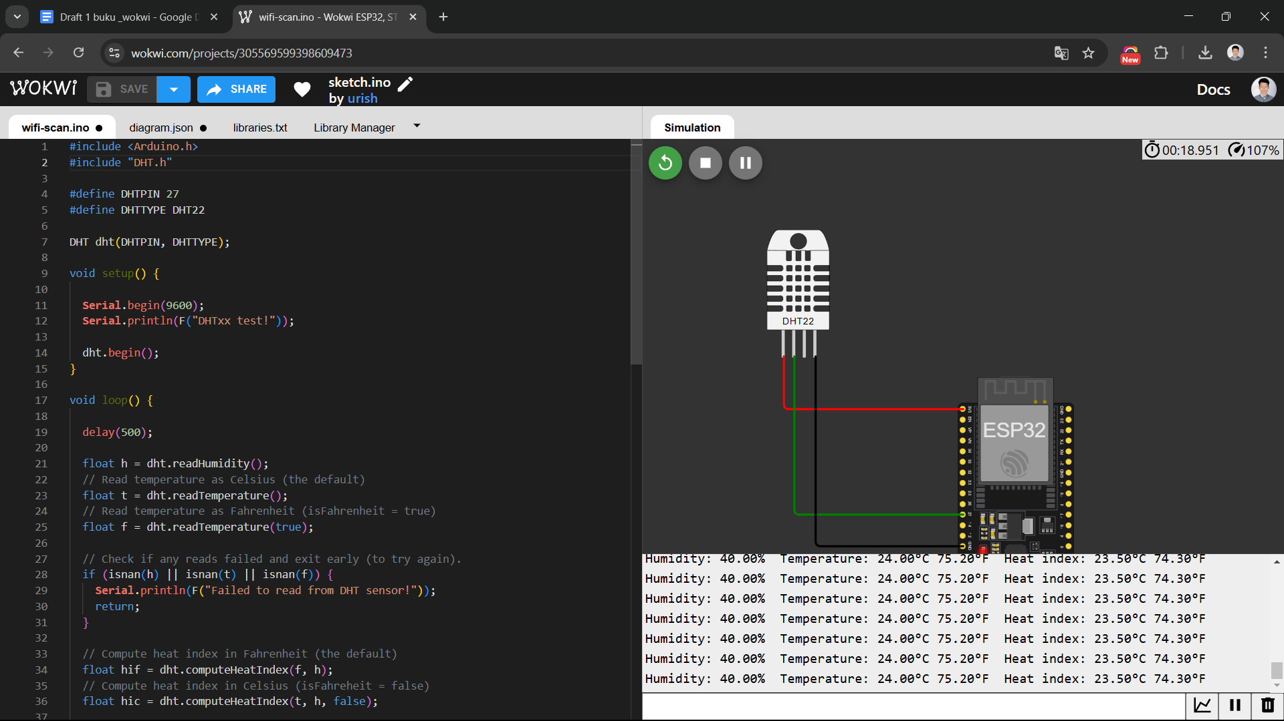

**4. Lampiran**

Kode Program

